UNIDAD 6
Trabajo Final Integrador: Visualización Avanzada de Datos
Global Insights Analytics: análisis integrado de mercados digitales para la toma de decisiones estratégicas

Especialización en Big Data y Analítica de Datos
Corporación Universitaria de Cataluña

Paola Andrea Buitrago Cadavid
Docente: Herbert Jair Bermúdez Sosa
Noviembre de 2026

Resumen
Global Insights Analytics es un caso empresarial simulado que compara perfiles nacionales para orientar estudios de mercados digitales. Integra población y PIB per cápita del Banco Mundial, uso de Internet difundido por Our World in Data con datos de la UIT y textos de estudios económicos de la OCDE. El cuaderno ejecutado reúne la preparación, el análisis exploratorio y el panel web interactivo; las exportaciones permiten continuar el modelado en Power BI. Los hallazgos delimitan prioridades de investigación, no decisiones automáticas de inversión.
COBERTURA | CONECTIVIDAD | RESULTADO 2023
117 registros país–año  13 países · 9 años | 57,5 % (2015) → 82,6 % (2023)  +25,1 puntos porcentuales | España lidera el índice  Spearman ρ = 0,632

Pregunta de negocio
¿Qué perfiles, tendencias y asociaciones presentan los países seleccionados y cuáles requieren estudios comerciales focalizados antes de considerar una expansión?

Decisión propuesta
Utilizar el índice exploratorio junto con sus componentes y escenarios de sensibilidad para seleccionar países que ameritan investigación comercial. España y Chile justifican examinar perfiles de alta conectividad; Brasil, contrastar una estrategia centrada en escala. Estas prioridades son hipótesis de trabajo, no proyecciones de ventas, rentabilidad ni causalidad. Antes de comprometer recursos deben validarse demanda sectorial, competencia, regulación y costos.
Evidencia digital
Panel web interactivo: https://global-insights-dash-paola-buitrago.netlify.app/
NOTA TÉCNICA: Las cifras se contrastan con el cuaderno ejecutado. Los promedios nacionales no se ponderan por población. La captura muestra el dashboard cargado en Chrome; verificar acceso externo.

1. Propósito, objetivos y alcance del proyecto
Definición del problema de análisis, cobertura territorial y componentes de la solución propuesta.

1.1 Objetivos
Objetivo general: integrar indicadores socioeconómicos, conectividad y documentación sobre digitalización para comparar perfiles nacionales y orientar una selección preliminar de mercados que requieren investigación comercial.
- Preparar, depurar, validar y modelar tres series cuantitativas y un componente textual no estructurado, conservando su procedencia.
- Articular seis visualizaciones, cinco KPI y filtros por país y periodo en una narrativa orientada a decisiones empresariales.
- Interpretar tendencias, clasificaciones, asociaciones y sensibilidad, diferenciando evidencia descriptiva, hipótesis comerciales y límites inferenciales.

1.2 Alcance y unidad de análisis
La unidad cuantitativa es país–año: Argentina, Bolivia, Brasil, Chile, Colombia, Costa Rica, Ecuador, España, México, Panamá, Paraguay, Perú y Uruguay, con nueve observaciones anuales por país (2015–2023). La selección es deliberada, no una muestra probabilística de mercados mundiales. El estudio no infiere conductas individuales ni estima demanda transaccional.

1.3 Arquitectura analítica y visualización
La unidad de observación es país–año. Se conservan 117 registros, provenientes de 13 países durante 2015–2023, con integración de indicadores económicos, conectividad y contexto documental vinculado por país.
La solución integra tres series cuantitativas y un componente documental, con claves país–año, controles de integridad y un índice exploratorio. El panel web y Power BI presentan cinco KPI, seis visualizaciones y filtros por país, periodo e indicador. La lectura empresarial diferencia conectividad, escala poblacional, contexto económico y puntuación exploratoria, sin atribuir causalidad ni inferir ventas.

2. Fuentes, procedencia y ética del dato
Diseño de una base heterogénea con trazabilidad y límites interpretativos.

2.1 Fuentes utilizadas
Fuente / indicador | Unidad | Uso en el estudio
Banco Mundial (s. f.-b) · SP.POP.TOTL | Habitantes | Dimensión y escala poblacional.
Banco Mundial (s. f.-a) · NY.GDP.PCAP.CD | USD corrientes/hab. | Actividad económica por persona.
Our World in Data (s. f.) / UIT | Porcentaje 0–100 | Adopción de conectividad digital.
OCDE · estudios 2024–2025 | Oraciones y temas | Contexto documental por país.

2.2 Procedencia y control de versiones
El cuaderno conserva copias de origen, URL, metadatos de adquisición y huellas SHA-256. COPIA_GUARDADA permite repetir el análisis sobre las mismas fuentes; ACTUALIZAR solicita nuevas versiones sujetas a validación. Las revisiones de los proveedores pueden alterar valores históricos. Una huella coincidente acredita integridad de la copia, no exactitud estadística ni autenticidad de todas las afirmaciones documentales.

2.3 Heterogeneidad de la información
Las series cuantitativas proceden de respuestas JSON del Banco Mundial y un CSV de Our World in Data. La documentación OCDE contiene texto extraído de páginas seleccionadas, no los PDF completos ni una serie longitudinal comparable con 2015–2023. Su integración aporta heterogeneidad de formatos y semántica. SQLite y Parquet ilustran almacenamiento relacional y columnar, pero el tamaño permite procesamiento en memoria: no se implementó infraestructura distribuida de Big Data.

2.4 Variables clave y cautelas
Campo | Definición / advertencia
iso3 · year | Clave compuesta que identifica la observación sin ambigüedades.
population | No equivale a compradores ni población usuaria de una plataforma.
gdp_per_capita_usd | No es ingreso disponible ni indicador ajustado por precios.
internet_share_pct | No equivale a ventas en línea ni calidad de acceso.
digital_market_index | Puntuación construida; no es predictor validado de mercado.

NOTA TÉCNICA Se preservan atribuciones y licencias. Las copias documentales registran CC BY 4.0; las etiquetas temáticas son resultados del proyecto y no representan respaldo institucional de la OCDE.

3. Metodología de preparación y modelamiento
Secuencia reproducible, validaciones y estructura analítica.

3.1 Flujo técnico
ETAPA | OPERACIÓN Y PRODUCTO
1. Adquisición | Obtención o lectura de copias JSON, CSV y textos OCDE.
2. Estandarización | ISO3, año entero, tipificación numérica y nombres territoriales.
3. Integración | Uniones externas 1:1 sobre (iso3, year) y revisión de correspondencias.
4. Control de calidad | Unicidad, 117 combinaciones, nulos, rangos físicos y finitud numérica.
5. Indicador | Cálculo determinista del índice exploratorio por país–año.
6. Consumo | Exportación CSV, XLSX, SQLite y Parquet; dashboards Plotly y Power BI.

3.2 Definición del índice exploratorio
I = [Internet (%) / 100] × ln(1 + población) × ln(1 + PIB per cápita). Se utilizan habitantes y USD corrientes por habitante. Los logaritmos comprimen diferencias de escala, sin eliminar su influencia; la conectividad actúa como factor multiplicativo. El resultado depende de unidades, transformaciones y pesos implícitos. No es una métrica oficial ni un predictor validado de ventas. Su interpretación exige revisar componentes y contrastar escenarios.

3.3 Modelo dimensional
fact_digital_market conserva la granularidad país–año y los cuatro indicadores cuantitativos. dim_pais y dim_anio proporcionan claves únicas para relaciones uno a varios hacia la tabla de hechos. Los filtros de país y periodo delimitan la comparación; las tarjetas usan el último año seleccionado. El contexto documental se vincula por país, no por año cuantitativo, para evitar atribuir textos posteriores a mediciones históricas.

3.4 Pruebas realizadas
Las salidas registran cero duplicados en las tres series filtradas, 117 correspondencias completas de población, PIB e Internet, ninguna ausencia en las variables requeridas y conectividad entre 37,49 % y 95,45 %. No se aplica imputación. Las pruebas comprueban claves, positividad, rangos y finitud, conservan el índice al añadir el contexto documental y verifican la integridad de las uniones en SQLite. El EDA resume centro, dispersión y extremos; las asociaciones transversales utilizan solo 2023.
NOTA TÉCNICA Los controles acreditan consistencia técnica, no exactitud externa ni validez económica del índice. Las 117 filas incluyen observaciones repetidas por país; no constituyen 117 mercados independientes.

4. Indicadores ejecutivos: cobertura y contexto
Cinco KPI del último año seleccionado; la lectura de referencia utiliza el corte completo de 2023 (13 países).

4.1 Análisis visual de los KPI 1–3
KPI 1 | Países analizados: 13
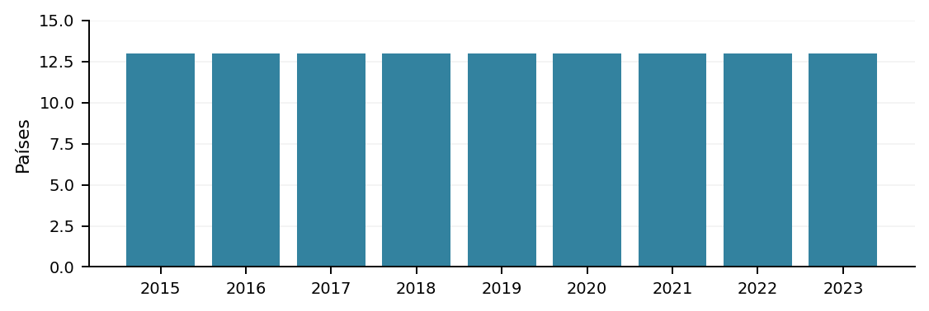 | Los 13 países mantienen cobertura anual entre 2015 y 2023: 117 observaciones país–año. La estabilidad evita que el cambio del promedio se explique por entradas o salidas de países, pero no garantiza representatividad mundial ni independencia entre años. El KPI informa alcance, no desempeño comercial. Al filtrar mercados cambia la base de comparación; dirección debe conservar la misma selección al evaluar tendencias y revisar las conclusiones si modifica el conjunto.

KPI 2 | Uso medio de Internet: 82,63 %
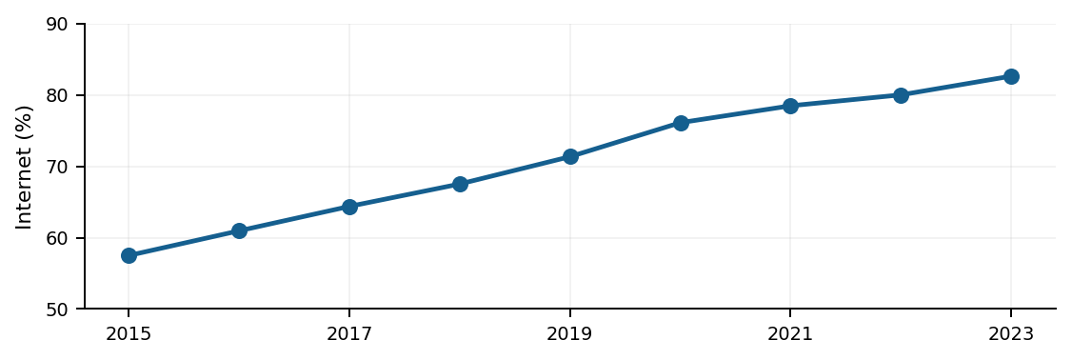 | La media simple pasa de 57,50 % en 2015 a 82,63 % en 2023 (+25,13 puntos porcentuales). España alcanza 95,45 % y Panamá 68,55 %: brecha de 26,90 puntos. El aumento describe conectividad, no compras digitales; tampoco prueba convergencia entre países. Cada país pesa igual, por lo que no es el porcentaje conjunto de habitantes conectados. Para negocio, justifica investigar adopción comercial y barreras locales, combinando el nivel final con la trayectoria.

KPI 3 | PIB per cápita medio: USD 13.891,48
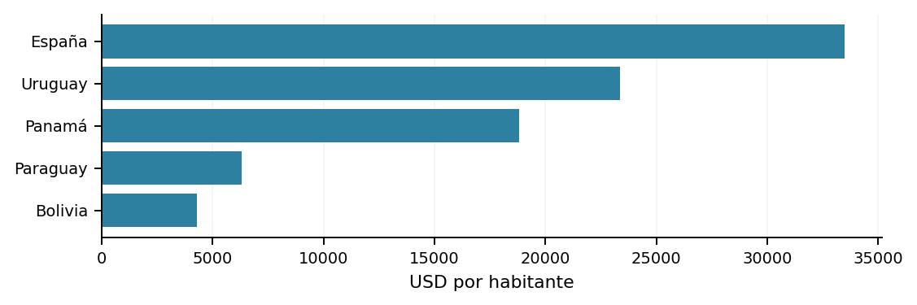 | El promedio nacional de USD 13.891,48 asigna el mismo peso a cada país; no equivale al PIB conjunto dividido por la población total. España (USD 33.493,22) y Bolivia (USD 4.274,71) ilustran heterogeneidad que la media oculta. Los USD corrientes no ajustan diferencias de precios ni representan ingreso disponible o gasto electrónico. La decisión pertinente es investigar segmentos, precios y capacidad de pago con evidencia adicional, no deducirlos de este KPI.

NOTA TÉCNICA: Se conservan las cinco gráficas originales de KPI. Las de cobertura e Internet muestran 2015–2023; las restantes ilustran 2023. Todas las tarjetas del panel se calculan para el año final seleccionado. El PIB de la tarjeta web se redondea a USD enteros; el informe conserva USD 13.891,48.

5. Indicadores de escala, priorización y lectura conjunta
Escala demográfica, síntesis exploratoria y análisis individual de las seis vistas del panel.

5.1 Análisis visual de los KPI 4–5
KPI 4 | Población total: 590.617.774
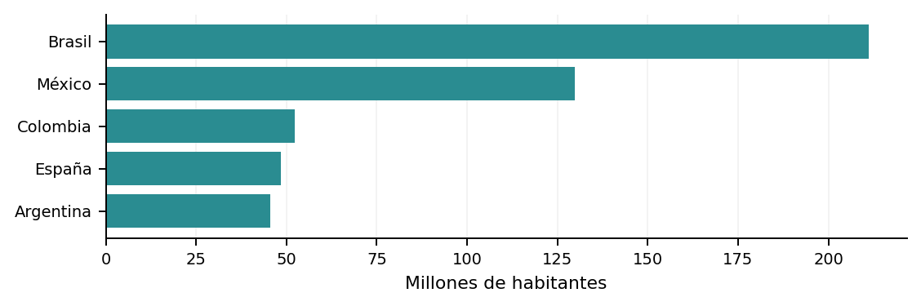 | Los 590.617.774 habitantes corresponden exclusivamente a 2023. Brasil aporta 211.140.729 (35,75 % del total), una concentración relevante para una hipótesis de escala. No se suman poblaciones entre años ni se interpreta el total como número de compradores. El tamaño demográfico no garantiza adopción, capacidad de pago o demanda sectorial. Si dirección prioriza alcance, Brasil merece investigación focalizada; la oportunidad debe contrastarse con usuarios objetivo, logística y costos.

KPI 5 | Índice exploratorio medio: 131,52
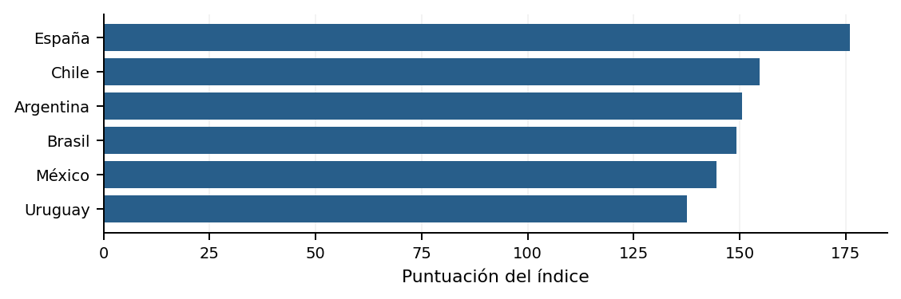 | 131,52 es la media de puntuaciones nacionales, no un porcentaje ni el índice calculado sobre promedios agregados. España lidera (175,96), seguida de Chile (154,60) y Argentina (150,51); Panamá registra 103,29. La media resume el conjunto, pero oculta perfiles distintos. La puntuación depende de componentes, unidades y construcción metodológica. Su uso empresarial es organizar estudios preliminares; el ranking debe contrastarse con escenarios antes de priorizar recursos, sin inferir ventas o rentabilidad.

5.2 Interpretación conjunta y segmentación
Las tarjetas usan el año final: Países mide cobertura; Internet, conectividad; PIB por habitante, contexto económico; Población, escala; Índice, una combinación exploratoria. Conteo, suma y promedios no son intercambiables. Cambiar países o año final modifica valores y conclusiones; el inicio del rango afecta las vistas temporales. La población no debe sumarse entre años, pues contabilizaría repetidamente a los habitantes.

5.3 Interpretación individual de las seis visualizaciones
VISTA DEL PANEL | LECTURA METODOLÓGICA, HALLAZGO Y DECISIÓN
1. Tendencia de Internet | Media: +25,13 puntos en 2015–2023. Contrastar nivel y trayectoria, sin inferir ventas.
2. Ranking | España lidera el índice; Brasil, población. Componentes y sensibilidad explicitan la prioridad.
3. Dispersión | PIB–Internet describe perfiles; el área es población, no clientes ni capacidad de pago.
4. Matriz de Spearman | Asociación de rangos en 2023, no causalidad. Comparaciones y límites: sección 6.1.
5. Cajas y bigotes | Nueve años por país, no habitantes; distinguir nivel y cambio. Interpretación: sección 6.2.
6. Calor país–año | Escala fija 0–100: secuencia anual y contrastes, sin atribuir causas. Análisis: sección 6.3.

5.3.1 Lectura conjunta del ranking y los perfiles
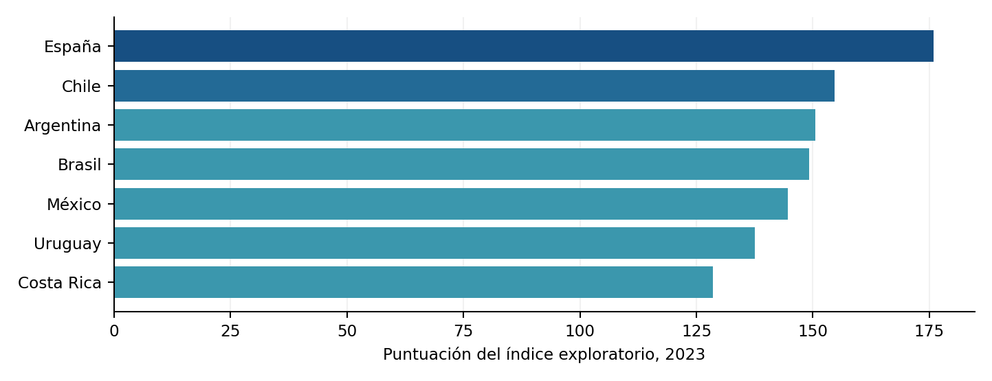  Figura 3. Siete mayores índices, 2023. Fuente: base integrada del cuaderno; figura original. | España lidera (175,96), seguida de Chile (154,60) y Argentina (150,51); Panamá presenta el mínimo (103,29). Brasil es cuarto (149,16), pese a liderar población: escala y puntuación no equivalen. Las siete primeras posiciones de la figura 3 se contrastan con la tabla completa, sus componentes y la sensibilidad. España y Chile orientan estudios de conectividad; Brasil, de escala. Ninguna posición acredita demanda o rentabilidad.

6. Resultados comparativos e interpretación visual
Figuras originales del panel guardado en el cuaderno ejecutado; sin reconstruir gráficos ni alterar datos.

6.1 Visualización 4: matriz de Spearman
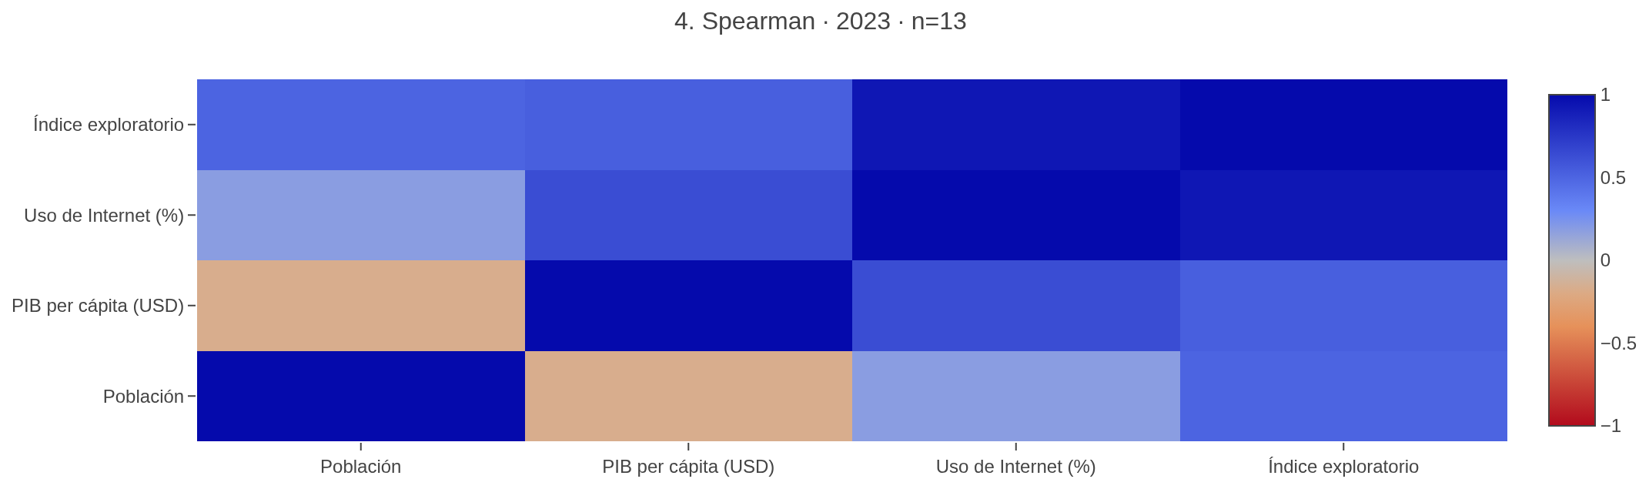  Figura 4. Spearman, 2023 (13 países). Fuente: HTML guardado del notebook, §11.7, ejecución [24]; panel original. | En 2023 (n = 13), PIB–Internet muestra asociación monótona positiva (ρ = 0,632; p ≈ 0,0205), coherente con Pearson (r = 0,635; p ≈ 0,020), que mide linealidad. Población–Internet es débil (ρ = 0,187) y población–PIB ligeramente negativa (ρ = −0,170): la escala no garantiza conectividad ni mayor PIB por habitante. Índice–Internet (ρ = 0,929) supera índice–PIB (0,533) e índice–población (0,505); como el índice contiene esos componentes, no son validaciones independientes ni efectos causales. Las autocorrelaciones de 1 son identidades. La matriz no muestra pruebas para todas las celdas; no se generaliza su significación. Selección deliberada, n pequeño y dependencia regional limitan inferencias. Decisión: contrastar escala y conectividad y revisar sensibilidad antes de priorizar recursos.

6.2 Visualización 5: cajas y bigotes
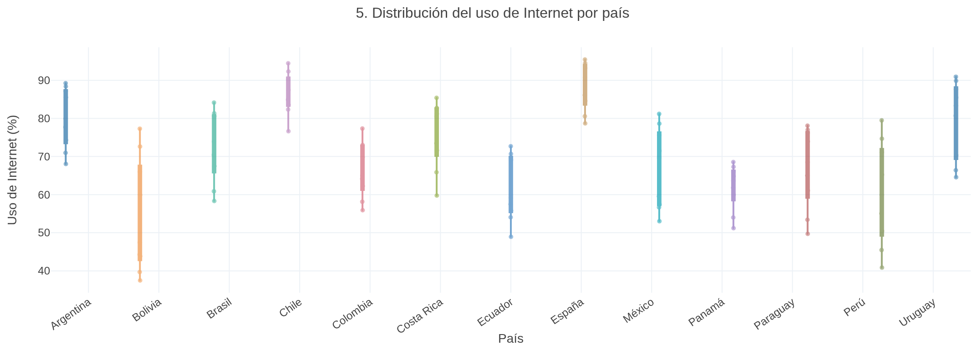  Figura 5. Distribución del uso de Internet por país, 2015–2023; nueve observaciones por caja. Fuente: HTML guardado del notebook, §11.7, ejecución [24]. Figura original, sin cambios de datos ni escalas. | La línea central es la mediana; la caja contiene el 50 % central y los puntos permiten revisar cada año. Los bigotes no son intervalos de confianza ni sustituyen los extremos observados. España tiene mediana 90,72 % y valores entre 78,69 % y 95,45 %; Chile, mediana 85,02 % y extremos 76,63–94,46 %. Bolivia presenta mediana 47,47 % y extremos 37,49–77,30 %; Perú, 59,95 % y 40,85–79,48 %. Sus mayores amplitudes reflejan cambios durante el periodo, no prueban volatilidad ni desigualdad entre habitantes. Una caja estrecha tampoco implica atractivo: Panamá combina mediana 63,63 % y extremos 51,21–68,55 %. Las cajas pierden el orden temporal; con solo nueve años dependientes y sensibles al rango filtrado, no sustentan comparaciones inferenciales de poblaciones. Decisión: distinguir niveles altos persistentes de procesos de adopción y contrastarlos con el mapa antes de diseñar estudios de acceso, canales o clientes; no deducir rentabilidad.

6.3 Visualización 6: mapa de calor país–año
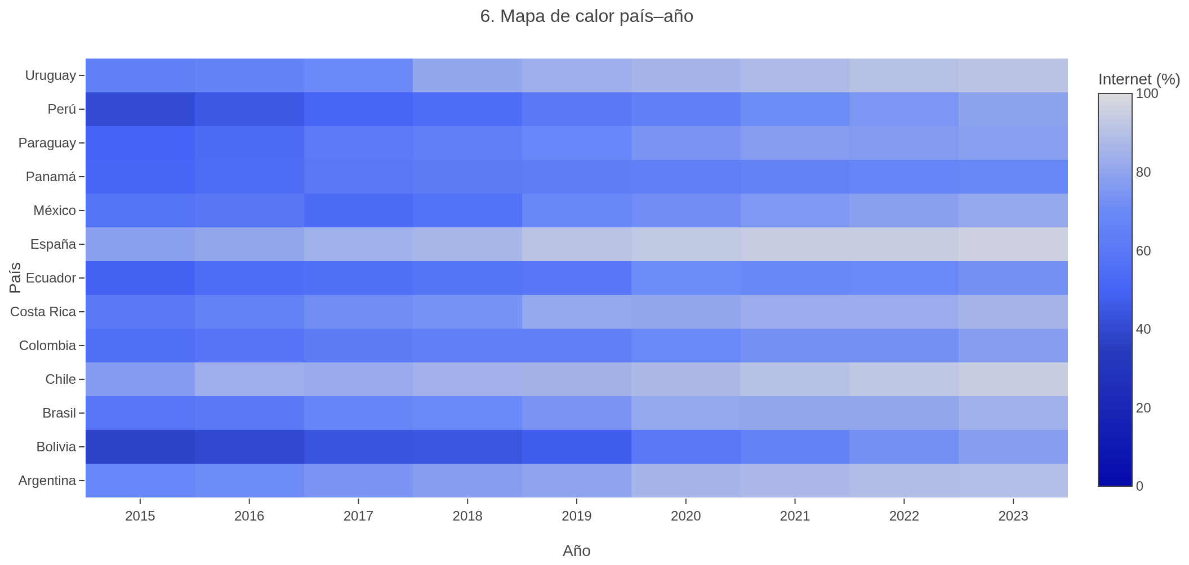  Figura 6. Porcentaje de uso de Internet, 13 países × 9 años, escala fija 0–100. Fuente: HTML guardado del notebook, §11.7, ejecución [24]. Se conservan colores, orden, valores y cobertura. | A diferencia de las cajas, la matriz conserva la secuencia anual: filas son países y columnas, años; la barra indica que tonos más claros representan porcentajes mayores. España pasa de 78,69 % a 95,45 % y Chile de 76,63 % a 94,46 %; Perú, de 40,85 % a 79,48 %, y Bolivia, de 37,49 % a 77,30 %. Estos últimos avanzan desde bases menores sin alcanzar los niveles finales de España y Chile. Panamá pasa de 51,21 % a 68,55 %; la brecha España–Panamá en 2023 sigue siendo 26,90 puntos. México baja de 57,43 % en 2015 a 53,03 % en 2016: una trayectoria general creciente no implica aumentos todos los años. El color no identifica causas, significación, calidad de conexión ni usuarios absolutos; los cambios exigen revisar valores y metadatos, no atribuirlos a políticas.
6.4 Síntesis para dirección. La matriz de Spearman compara asociaciones en 2023; las cajas resumen la distribución temporal y el mapa restituye su secuencia. Combinadas con ranking y sensibilidad, orientan estudios de conectividad en España y Chile, de escala en Brasil y de barreras de adopción en perfiles como Panamá. Perú y Bolivia requieren separar avance observado y nivel actual. Antes de asignar presupuesto deben validarse demanda, competencia, operación y regulación.

7. Documentos OCDE y sensibilidad del índice
Triangulación contextual y verificación de la estabilidad de decisiones.

7.1 Procesamiento textual reproducible
Se procesan tres estudios económicos OCDE sobre España, Chile y Colombia, publicados en 2024–2025 (OECD, 2024, 2025a, 2025b). El texto de páginas seleccionadas se normaliza y segmenta en oraciones; reglas explícitas identifican conectividad, competencias digitales, adopción empresarial, inclusión y regulación. Cada coincidencia conserva documento, país, página y fragmento. El filtrado por mención del país reduce atribuciones erróneas, pero las comparaciones entre territorios requieren revisar el contexto.
Cobertura documental verificada | Resultado
Documentos incluidos | 3
Oraciones digitales analizadas | 231
Oraciones con mención explícita del país | 57
Cobertura territorial | 3 de 13 países

La falta de documentos para diez países indica cobertura ausente, no inexistencia de brechas. Los recuentos dependen de páginas, vocabulario y reglas de selección; una oración puede pertenecer a varios temas. No miden riesgo, gravedad ni desempeño y no se vinculan temporalmente con 2015–2023. Para decidir qué investigar, se consultan los fragmentos originales; no se comparan frecuencias como si fueran indicadores nacionales homogéneos.

7.2 Sensibilidad de la priorización
Se aplican logaritmos a población y PIB per cápita y una normalización mín.–máx. de los tres componentes en 2023. Los escenarios los combinan mediante suma ponderada: equilibrado (⅓/⅓/⅓), escala prioritaria (0,2/0,6/0,2) y conectividad prioritaria (0,6/0,2/0,2), aquí en el orden Internet/población/PIB. Frente al índice original cambian la normalización y la agregación, además de las ponderaciones; por tanto, sus diferencias no son atribuibles únicamente a los pesos. Entre los tres escenarios alternativos sí varían solo los pesos.
País | Original | Equilibrado | Escala | Conectividad
España | 1 | 1 | 2 | 1
Chile | 2 | 2 | 5 | 2
Brasil | 4 | 3 | 1 | 5
Colombia | 9 | 9 | 6 | 9
Panamá | 13 | 10 | 13 | 13

NOTA TÉCNICA El código aplica pesos en el orden población, PIB per cápita e Internet. Brasil pasa de la posición 1 en escala a la 5 en conectividad; Chile, de la 5 a la 2. España mantiene posiciones 1–2 y Colombia mejora a la 6 al priorizar escala. La tabla contiene posiciones calculadas, no preferencias institucionales. La sensibilidad orienta estudios focalizados, no valida rentabilidad.

8. Implementación, publicación y evidencias
Evidencia disponible, límites de verificación y requisitos de entrega pendientes.

8.1 Productos técnicos desarrollados
Producto | Evidencia y alcance de verificación
Cuaderno de Google Colab | 62 celdas; 30 ejecuciones numeradas y salidas guardadas, sin errores registrados.
Panel interactivo HTML | Código Plotly, filtros coordinados y salida de exportación a index.html.
Archivo Power BI Desktop | Archivo PBIX disponible; capturas de Power BI Desktop evidencian seis gráficas (tres nativas y tres Python), KPI y filtros. Sin auditoría integral del modelo.
Datos y soportes | Código y confirmación de exportación a CSV, XLSX, SQLite, Parquet y manifiestos.

8.2 Acceso a los tableros
El dashboard Global Insights Analytics se observa cargado en la captura aportada de Google Chrome, en la dirección https://global-insights-dash-paola-buitrago.netlify.app/. La evidencia muestra los controles por país, periodo e indicador, cinco KPI y las primeras visualizaciones. El cuaderno conserva las seis vistas del panel HTML y sus salidas. La captura respalda que el sitio cargó en esa sesión, pero no acredita por sí sola el acceso anónimo ni el funcionamiento de todas las interacciones; conviene comprobarlos en incógnito antes de entregar.
El proyecto cuenta con un archivo Power BI (.pbix) aportado en el desarrollo del trabajo y capturas que muestran el dashboard en Power BI Desktop, incluidos los visuales Python. Esta revisión del documento no constituye una auditoría de todas sus relaciones y medidas. La modalidad pública «Publicar en web» no admite visualizaciones Python: las vistas 4, 5 y 6 pueden no mostrarse en ese enlace. El panel HTML constituye la alternativa pública completa, sujeta a comprobación de acceso.

8.3 Entrega y reproducibilidad
Se dispone de cuaderno ejecutado, archivos de datos y soporte, informe y proyecto de Power BI; la captura del navegador evidencia la carga del panel web en la sesión presentada. Para la entrega debe aportarse un enlace público operativo, junto con el cuaderno, los datos, el PBIX, las instrucciones, el repositorio y la presentación o video. La apertura sin autenticación y los entregables todavía no compartidos deben verificarse por separado; esta cautela no modifica los resultados estadísticos.
NOTA TÉCNICA Se mantienen las cinco gráficas de KPI y el ranking original; se añaden tres figuras auténticas del panel guardado. Exportarlas no equivale a validar íntegramente el dashboard o el PBIX.

9. Conclusiones, recomendaciones y referencias
Síntesis ejecutiva, límites y ruta para decisiones basadas en evidencia.

9.1 Conclusiones
- La integración de 117 registros país–año de tres series cuantitativas proporciona una base consistente y trazable para comparar los perfiles incluidos; no acredita representatividad de todos los mercados.
- El uso medio de Internet aumenta 25,13 puntos porcentuales entre 2015 y 2023. La mejora de conectividad amplía preguntas de investigación comercial, pero no demuestra crecimiento proporcional de compras digitales.
- España obtiene el mayor índice en 2023. La variación de posiciones entre escenarios exige explicitar las prioridades comerciales; el ranking no sustituye una evaluación de inversión.
- La asociación PIB–Internet (Spearman ρ = 0,632) respalda una lectura conjunta de condiciones económicas y conectividad, sin identificar mecanismos causales ni estimar rentabilidad.
- Los textos contextualizan tres países, con fechas y cobertura limitadas. Sus menciones sirven para formular preguntas, no para comparar exhaustivamente barreras ni modificar el índice histórico.

9.2 Recomendaciones estratégicas
Realizar una segunda fase sectorial: examinar España y Chile bajo criterios de conectividad y contrastar Brasil bajo escala. Incorporar compras digitales, competencia, medios de pago, logística, costos de adquisición, regulación y calidad de conexión antes de asignar presupuesto. Documentar objetivos, fuentes y fechas; recalcular la sensibilidad cuando cambien los datos o prioridades. Acreditar por separado publicación, herramientas complementarias, trabajo grupal y exposición.

9.3 Referencias (APA 7) y evidencias
Banco Mundial. (s. f.-a). GDP per capita (current US$) (NY.GDP.PCAP.CD) [Conjunto de datos]. https://data.worldbank.org/indicator/NY.GDP.PCAP.CD
Banco Mundial. (s. f.-b). Population, total (SP.POP.TOTL) [Conjunto de datos]. https://data.worldbank.org/indicator/SP.POP.TOTL
OECD. (2024). OECD Economic Surveys: Colombia 2024. https://doi.org/10.1787/a1a22cd6-en
OECD. (2025a). OECD Economic Surveys: Chile 2025. https://doi.org/10.1787/efad96ce-en
OECD. (2025b). OECD Economic Surveys: Spain 2025. https://doi.org/10.1787/abc5c435-en
Our World in Data. (s. f.). Share of individuals using the Internet [Conjunto de datos; fuente subyacente: UIT]. https://ourworldindata.org/grapher/share-of-individuals-using-the-internet
Evidencias del proyecto: Global_Insights_Paola_Buitrago.ipynb; Global_Insights_Analytics(3).pbix; captura del dashboard en Chrome. Enlace al panel web: página 1. La disponibilidad pública debe validarse antes de la entrega.
NOTA TÉCNICA Las conclusiones se circunscriben al conjunto de países, años y fuentes procesados. El cuaderno, el archivo Power BI y el panel publicado constituyen soportes complementarios para reproducir y consultar los resultados.

